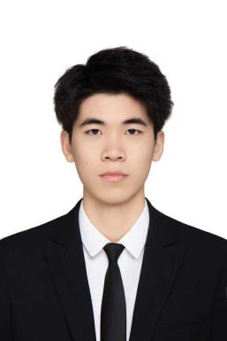
李文睿
年龄: 22岁 民族：汉族 电子邮箱：lwr3483499368@163.com
籍贯：山东德州 学历：本科 联系电话：19953430955

初试成绩


初试成绩 | 政治 | 英语 | 数学 | 专业课 | 总分
 | 65 | 81 | 111 | 77 | 334
教育背景

自我评价
学习方面：目标明确、踏实勤奋，具备很强的学习能力，勤于思考，善于总结；
实践方面：始终保持着对新事物的探索热情，具备较强的创新思维和实践能力，能够独立思考、解决问题，具有良好的团队协作能力。
生活方面：积极开朗，团结同学，也能够帮助他人。
竞赛类： 2025.8 山东省数学建模竞赛 省级二等奖
2025.6 青岛科技大学第十一届移动互联网大赛（高级组） 校级二等奖
技能类： HbuilderX、SpringBoot、Mysql数据库、微信开发者工具
证书类： 普通话二级甲等、驾照C1、华为开发者学堂云开发和基础开发认证
2024.11 北京千锋教育科技有限公司 认识实习
实习期间系统学习鸿蒙系统开发技术，深入理解鸿蒙生态开发核心逻辑与流程，同步积累云计算运维相关知识与实践认知，具备跨领域技术理解与应用潜力。
2025.9 苏州弛星教育科技有限公司 认识实习
实习期间对大语言模型（GLM-4）、AI图像生成（Flux）、TTS语音合成等多模态技术，结合工作流编排、Python数据处理与第三方API集成，设计并实现端到端绘本自动生成工具，支持参数化定制、跨节点变量传递与多模态输出有了充分的认识。
实践经历

2022年09月-2026年06月 青岛科技大学 计算机科学与技术
主修课程：Python程序设计A、JavaScript高级开发技术、数据结构、计算机组成原理、计算机操作系统、计算机网络、C/C++ 程序设计、数字逻辑电路B、Web 开发技术、Android高级应用开发、Html5编程、数据库原理A
英语水平：CET-6
在校荣誉

